1. **Hướng dẫn học sinh vào bài giảng tự do**

**Bước 1: Đăng nhập vào tài khoản**

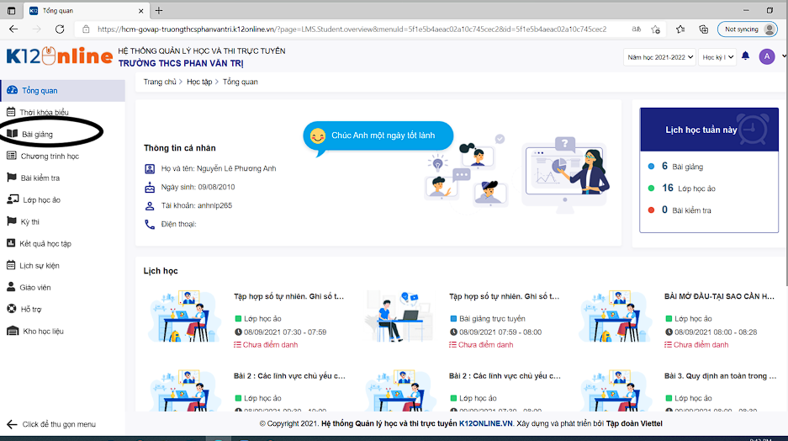**Bước 2: Chọn mục “Bài giảng”**

**Bước 3: Chọn nhấn vào “Bài giảng học tự do”**

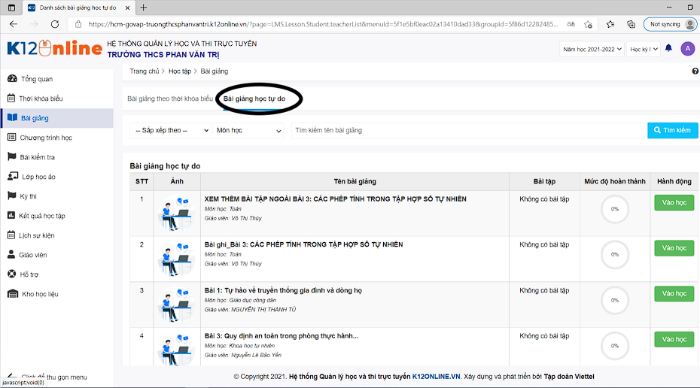

**Bước 4: Chọn Bài giảng cần vào học nhấn “ Vào học”**

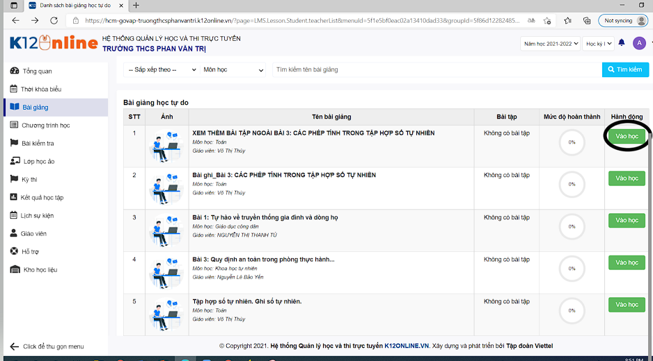

1. **Hướng dẫn Vào xem lại bài giảng**

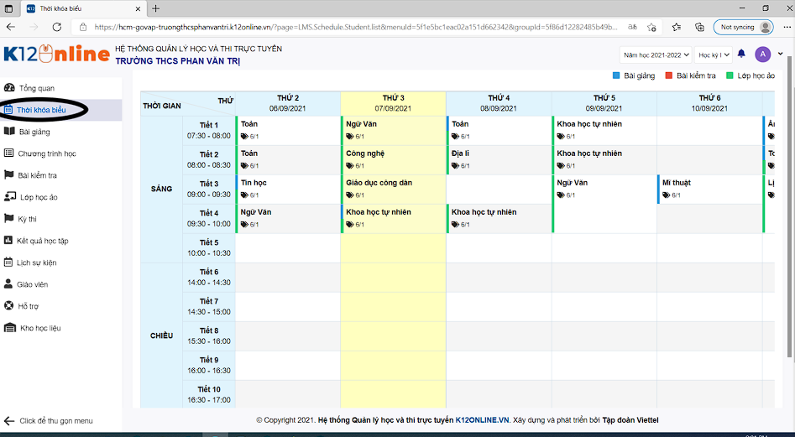**Bước 1: Chọn Mục “Thời khóa biểu”**

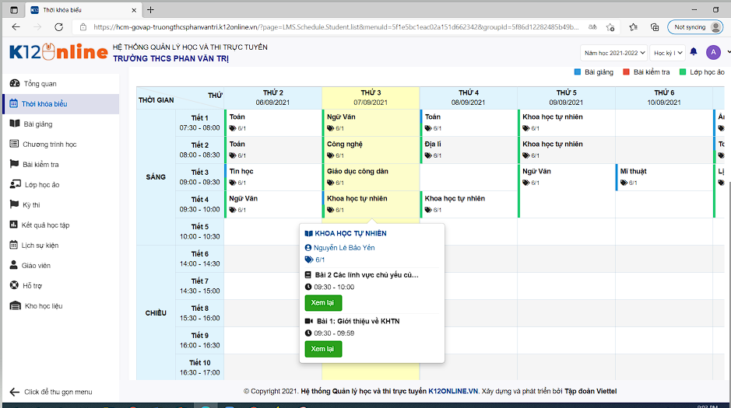**Bước 2: Nhấn chọn tiết học cần xem lại trên thời khóa biểu**

**Bước 3: Chọn nút “Xem lại”**

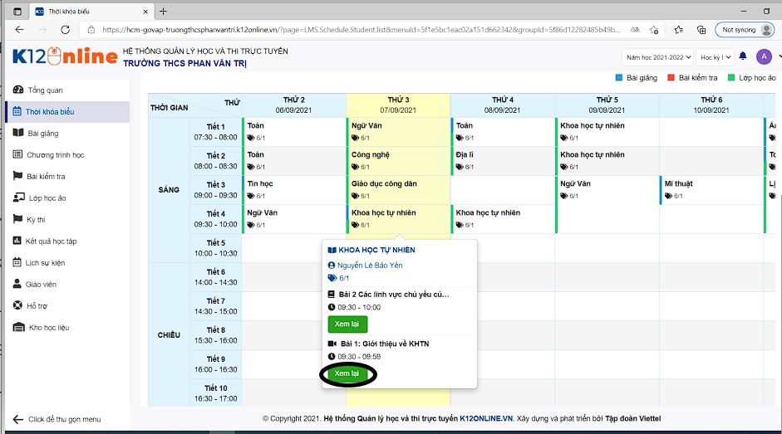

1. **Hướng dẫn Vào xem lại bài giảng lớp học ảo**

**Bước 1: Chọn Mục “Thời khóa biểu”**

**Bước 2: Nhấn chọn tiết học cần xem lại trên thời khóa biểu**

**Bước 3: Chọn nút “Xem lại”**

